Entregable # 2 – Arquitectura MVC + Servicios + Docker

|  |  |
| --- | --- |
| **Equipo de Trabajo** | **Nombre** |
| Daniel García García |
| Juan Camilo Guerrero Alarcon |
| César Andrés García Posasa |

**Nombre proyecto:** SportShop

1. Logo equipo

1. Modelo verbal definitivo

SportShop es un proyecto consiste en la implementación de una tienda virtual de elementos deportivos, como, por ejemplo, ropa deportiva, elementos para realizar ejercicio y practicar cualquier tipo de deporte.  Además, el sistema contara con un módulo en el cual los usuarios pueden recibir sugerencias de rutinas de ejercicio, de acuerdo con ciertas medidas de su estado físico actual.

A su vez se pueden realizar compras de los diferentes productos que hay registrados en la base de datos del sistema.

El proyecto involucra a toda persona que tenga interés directo o indirecto en la adquisición de elementos deportivos, de manera que puedan realizar sus compras sin necesidad de ingresar a un local comercial físico.

Como valor agregado, los usuarios que realicen compras superiores a un valor obtendrán créditos que serán redimidos en compras posteriores. Así crear una fidelización de clientes. Adicional a esto, el cliente tendrá la posibilidad de descargar la factura de pago bien sea por PDF o por un archivo de EXCEL

Por la parte del administrador, este podrá tener un control total del sistema, es decir, un control de los productos, de rutinas de ejercicio, ventas, etc.

En el proyecto se consumen dos servicios:

1. Un servicio de OpenWeather que nos proporciona información de la temperatura de la ciudad de Medellín
2. Un servicio externo de otro quipo donde podemos ver los productos de una tienda virtual de video juegos que lo pondremos en el apartado de aliados.
3. Diagrama de clases

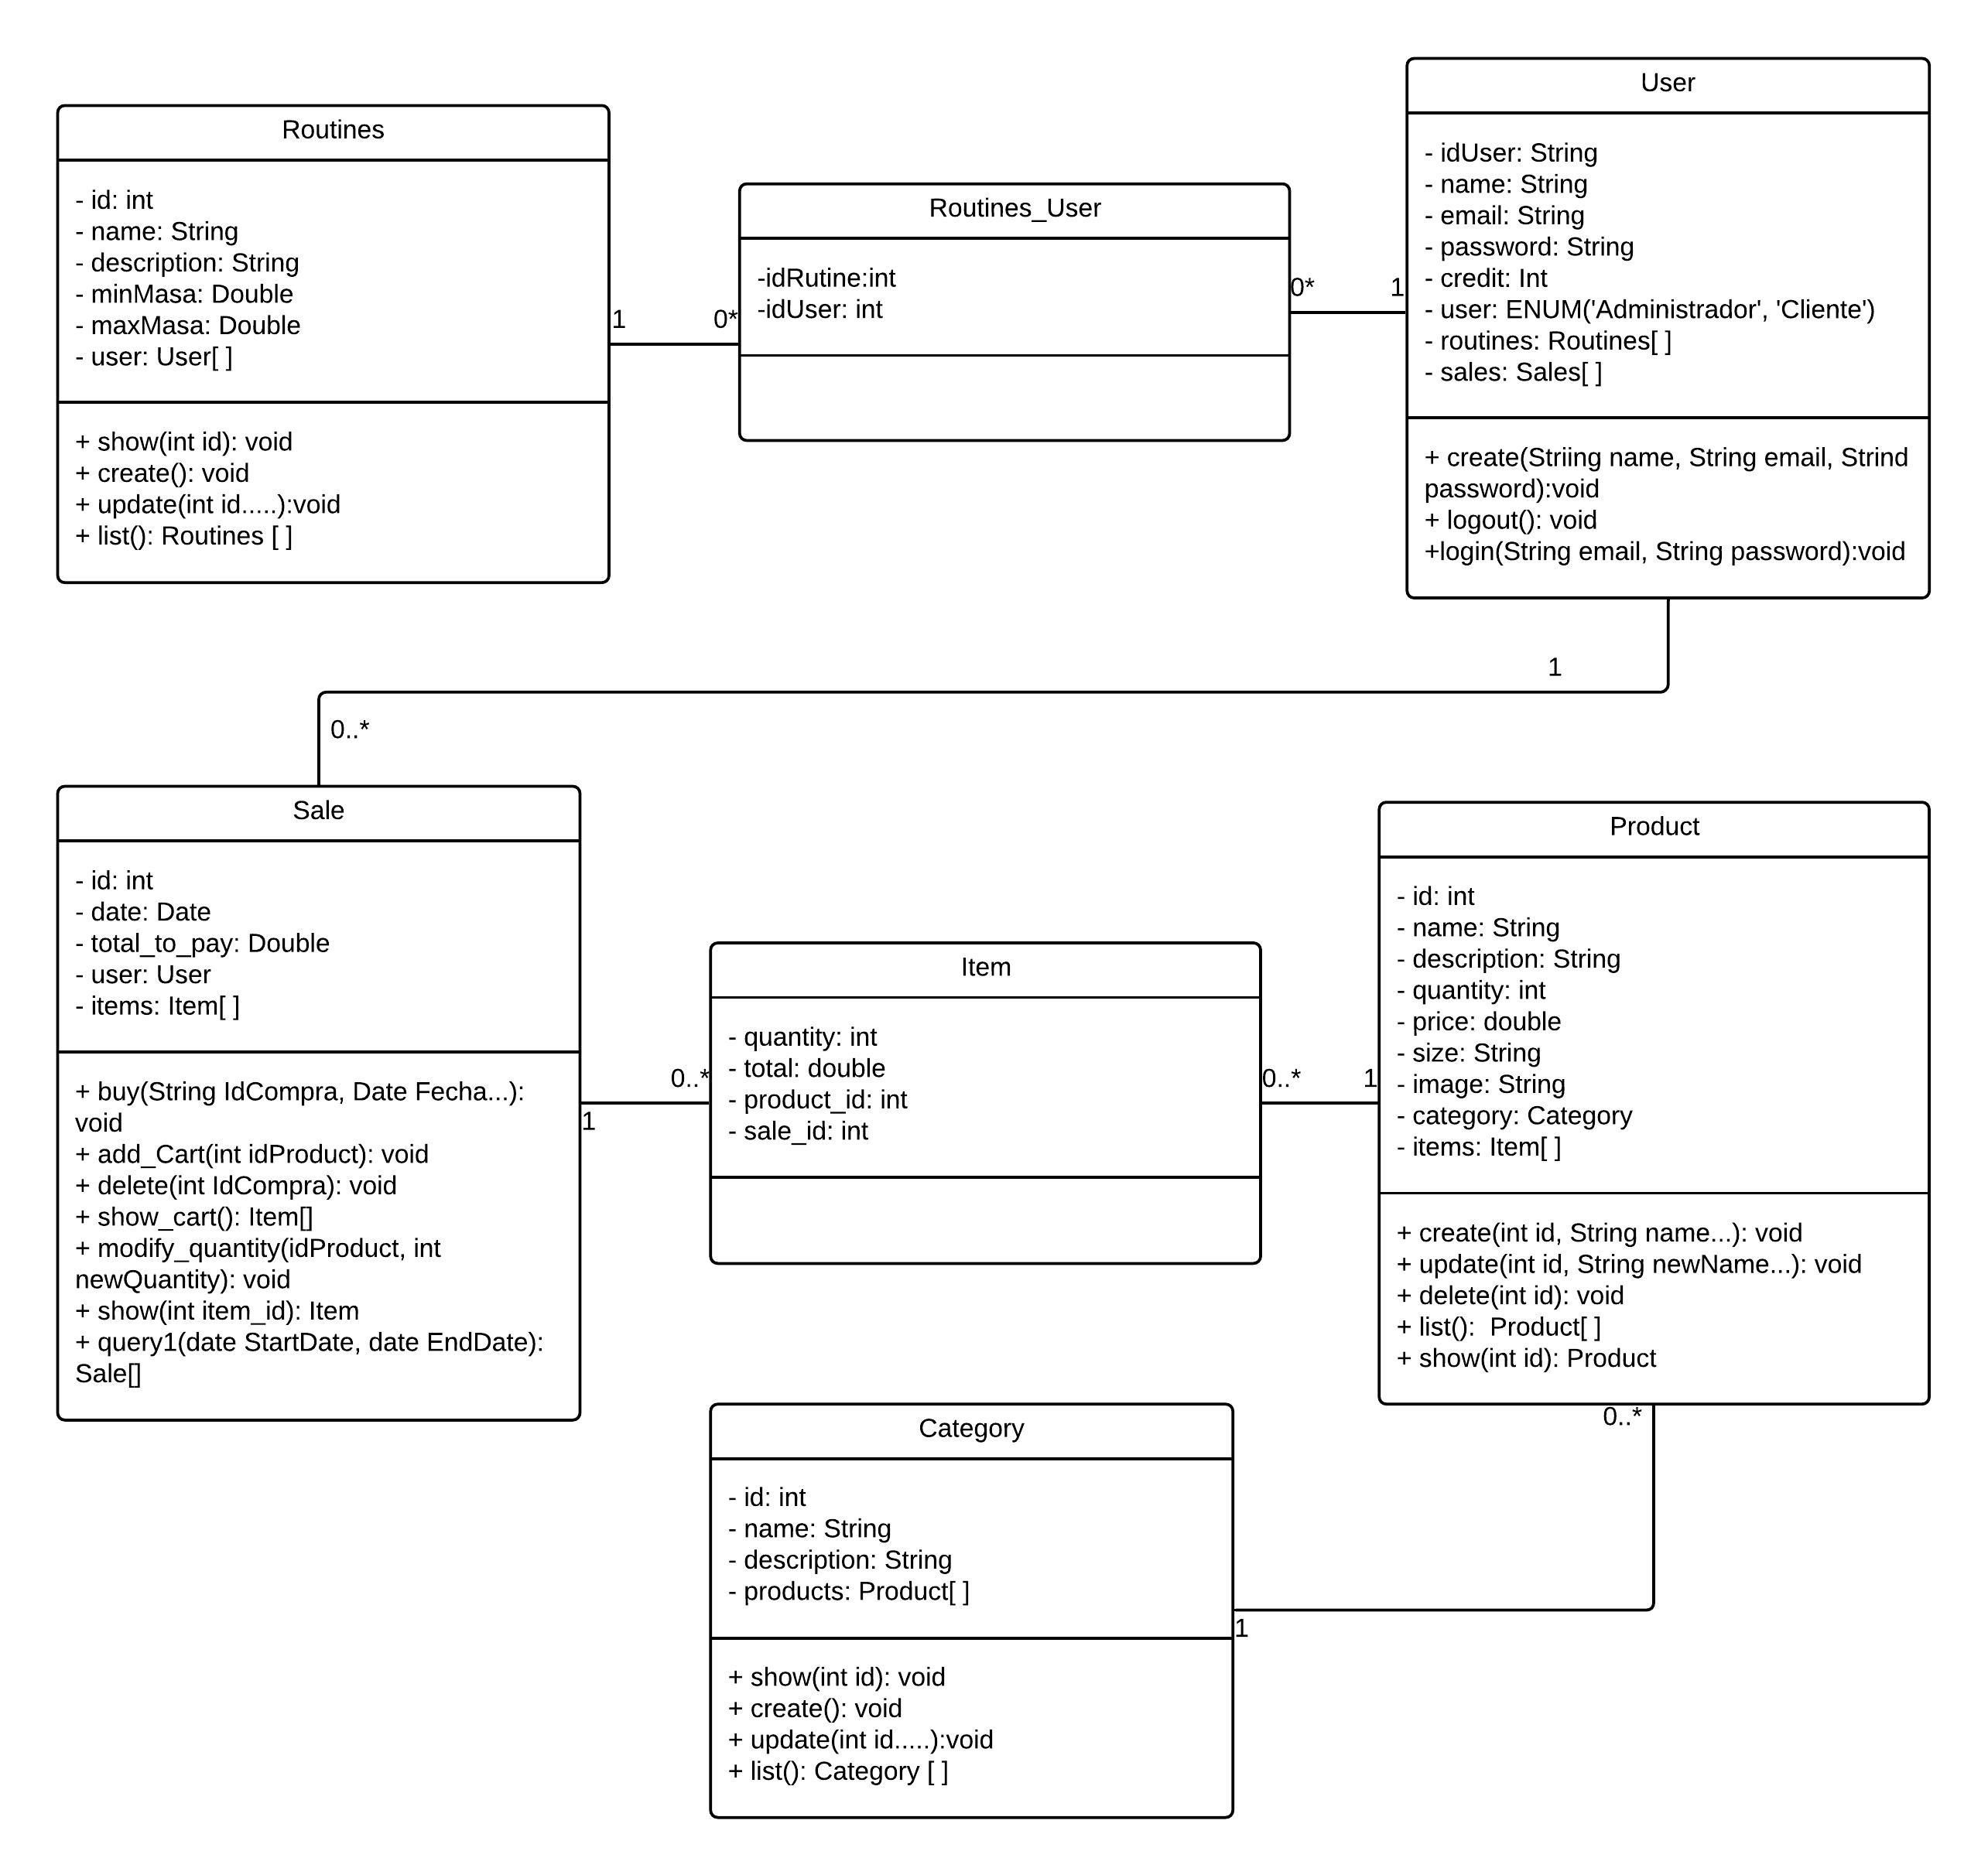

1. Diagrama de arquitectura

1. Repositorio

<https://github.com/cagarciap/SportShop.git>

1. Página principal

<http://www.sportshoptopicos.tk/public/>